**G65**

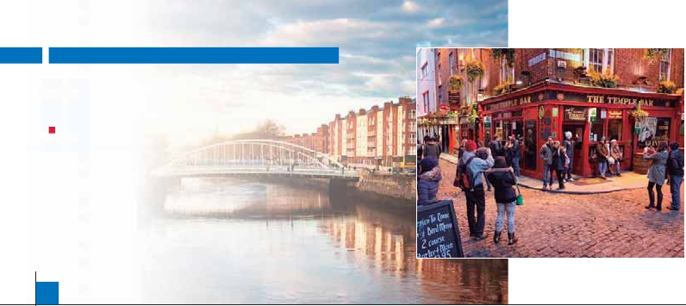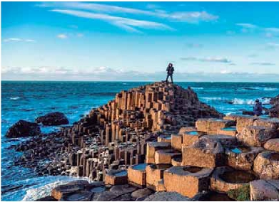

**Inicio Dublín - Fin Dublín**

PAISAJES DE IRLANDA

**1** noche en Dublín,**2** Limerick,**1** Cº Galway,**1** Letterkenny,**1** Belfast y**1** Dublín

TRES OPCIONES

**1.** Alojamiento y desayuno más:

Visita panorámica a Dublín y Belfast

Anillo de Kerry, Killarney, Galway y Letterkenny.

Muckross House (visita exterior).

Acantilados de Moher, Abadía de Kylemore (con entradas)

y Calzada del Gigante, Castillo de Bunratty (con entradas)

**2.** Media pensión más:

Todas las visitas incluidas en la opción 1.

**3.** Pensión completa más:

Todas las visitas incluidas en la opción 2.

8 días ...  desde 1.195 $ USA

SERVICIOS INCLUIDOS EN CADA OPCIÓN

**Día** **3:** Pensión C. **2:** M. Pensión **1:** Aloj. desayuno

**1** Cena Cena –

**Dublin**

**2** Desayuno Buffet Desayuno Buffet Desayuno Buffet

Tralee Panorámica de Dublin   Panorámica de Dublin Panorámica de Dublin

**Cº Limerick**  Almuerzo – –

Visita de Limerick Visita de Limerick Visita de Limerick

Cena Cena

**3** Desayuno buffet Desayuno buffet Desayuno buffet

Killarney Recorrido por Anillo Recorrido por Anillo Recorrido por Anillo

Mukross House  de Kerry de Kerry o de Kerry

**Cº Limerick**  Visita de Killarney Visita de Killarney Visita de Killarney

Almuerzo – –

Visita a Mukross House  Visita a Mukross House  Visita a Mukross House

Cena Cena

**4** Desayuno Buffet Desayuno Buffet Desayuno Buffet

Bunratty Visita al Castillo de Bunratty  Visita al Castillo de Bunratty  Visita al Castillo de Bunratty

Moher Almuerzo – –

Burren Acantilados de Moher   Acantilados de Moher Acantilados de Moher

**Galway** Recorrido por la Recorrido por la Recorrido por la

Region de Burren Region de Burren Region de Burren

Visita de Galway Visita de Galway Visita de Galway

Cena Cena –

**5** Desayuno buffet Desayuno buffet Desayuno buffet

Connemara   Recorrido por Connemara  Recorrido por Connemara  Recorrido por Connemara

Lago de Inagh  Abadia de Kylemore Abadia de Kylemore Abadia de Kylemore

**Letterkeny**   Almuerzo – –

Visita de Letterkeny Visita de Letterkeny Visita de Letterkeny

Cena Cena –

**6** Desayuno buffet Desayuno buffet Desayuno buffet

Ulster Calzada del Gigante Calzada del Gigante Calzada del Gigante

**Belfast** Almuerzo – –

Panorámica de Belfast  Panorámica de Belfast   Panorámica de Belfast

Cena Cena –

**7** Desayuno buffet Desayuno buffet Desayuno buffet

**Dublin** Almuerzo Almuerzo –

**8** Desayuno buffet Desayuno buffet Desayuno buffet

**Dublin**

SE INCLUYEN:

Auriculares para visitas y wiﬁ dentro del bus en las 3 opciones

taurantes, tiendas y boutiques, pubs legendarios

**DÍA 1.** (Lunes)**DUBLÍN**

y parques inmensamente verdes, elegante arqui-

Llegada a Dublín, asistencia y traslado al hotel.

tectura y fascinante historia. Dentro de la pano-

**Cena** (opción 2 y 3) y alojamiento.

rámica, veremos el Trinity College; una de las

bibliotecas más grandes de Europa; (sin entrada

**DÍA 2.** (Martes)**DUBLIN-Cº LIMERICK**

incluida), el Temple Bar; tiendas de ropa a la úl-

**Desayuno irlandés. Panorámica de Dublín**,

tima, mercados de joyerías, cócteles, galerías y

ciudad de humilde origen vikingo es hoy una de

librerías junto a pubs y recuerdos en el barrio cul-

las ciudades más “chic” de Europa, con sus res-

tural más famoso de Dublín y Grafton Street, el

Palacio de Justicia, la Catedral de Christ Church,

St Patrick, Merrion Square, Phoenix Park, etc.

Tras el**Almuerzo** (3) Partiremos hacia Limerick.

Limerick, capital del condado con el mismo

nombre, a orillas del río Shannon. La ciudad fue

colonizada por los vikingos el 812 pero no fue

hasta el S XII cuando los normandos rediseñaron

la ciudad construyendo el Castillo del Rey Juan,

la Catedral de Santa María. Durante las guerras

civiles del S XVII desempeño un papel impor-

tante siendo testigo del ﬁn de las hostilidades

con la ﬁrma del Tratado de Limerick. Traslado al

hotel.**Cena** (2 y 3) y alojamiento.

**DÍA 3.** (Miércoles)**Cº LIMERICK**

**Desayuno irlandés**. Salida para realizar el Ani-

llo de Kerry, sin duda la ruta turística más ex-

pectacular y pintoresca de Irlanda.**Almuerzo**

(3) Continuaremos a**Killarney**, famosa por su

belleza y esplendoroso paisaje y cuyo atractivo

turístico fue apreciado por Lord Kenmare, cono-

cido como el “hamlet” de Killarney. Killarney es

una ciudad en el Condado de Kerry y está loca-

lizada al norte de Macgillicuddy’s Reeks, sobre

la orilla noreste del Lago Lein, que es parte del

Parque Nacional de Killarney. Una visita a Ki-

llarney no estaría completa sin ver su**Parque**

**Nacional,** una combinación de bosques, mon-

tañas, cascadas y lagos, los cuales forman un

entorno de belleza natural inigualable en toda la

isla de Irlanda y**Muckross House & Gardens**,

una magníﬁca mansión Victoriana construida en

1843 (entrada no incluida). Asistencia opcional al

Teatro Nacional de Tradiciones de Tralee. Tras-

lado al hotel.**Cena** (2 y 3) y alojamiento.

**DÍA 4.** (Jueves)**Cº LIMERICK-Cº GALWAY**

**Desayuno irlandés**. Salida en dirección a**Bun-**

**ratty** donde podremos visitar su espectacular

castillo, uno de los mejores de Europa y la “joya

de la corona” de los más de 100 castillos cons-

truidos por el clan de los McNamara en el siglo

XV. Podremos ver también la collección Gort.

Continuación a**Moher**, en el Condado de Clare,

donde podremos admirar sus impresionantes

acantilados, uno de los principales atractivos

turísticos de Irlanda. Se extienden a través de

8 km y alcanzan los 214 metros en su punto

más alto. Sus enormes paredes de piedra gris

frente al océano y sus cimas cubiertas de ver-

des prados son las fotografías más buscadas

del país.**Almuerzo en ruta** (3).Continuaremos

disfrutando los Paisajes de Irlanda a través de la

**Región de Burren**, al noroeste del Condado de

Clare, con sus peculiares formaciones rocosas

y abundantes ríos, que alberga además nume-

rosos asentamientos arqueológicos. Llegada a

**Galway,** donde nunca falta un festival (en verano

se celebran, uno tras otro, de arte, cine, caballos

y ostras. Desde Galway podrá descubrir los prin-

cipales tesoros naturales de la isla y sumergirse

**124** PANAVISIÓN

Letterkenny Belfast

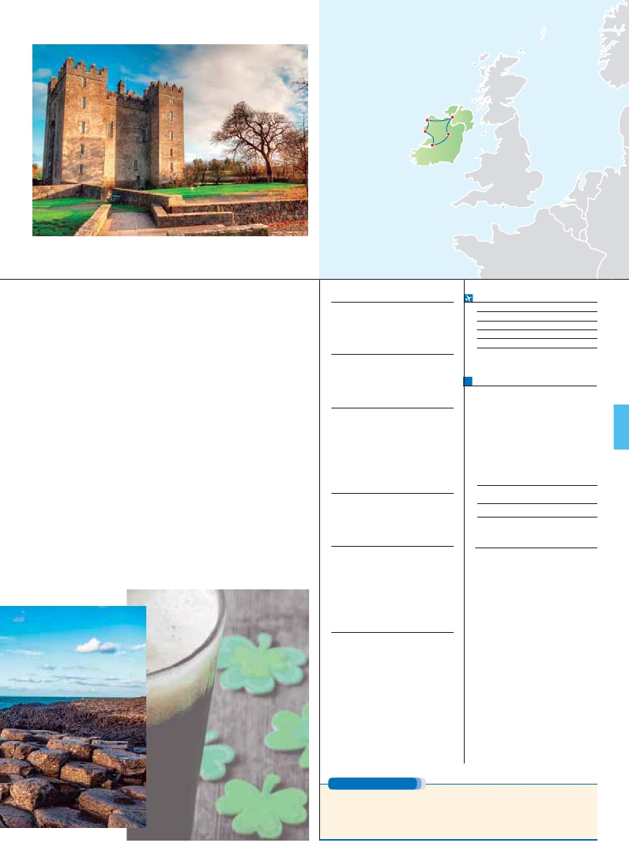

Galway

Dublín

Limerick

en las tradiciones del país. La Bahía de Galway

**Por persona**               **Doble   Indiv.**

es uno de los atractivos de esta comarca. Este

golfo es todo un paraíso de la naturaleza que

alberga numerosos tesoros. Tiempo libre para

visitar esta ciudad de ambiente bohemio. Tras-

lado a nuestro hotel.**Cena** (2 y 3) y alojamiento.

**DÍA 5.** (Viernes)**Cº GALWAY–**

**LETTERKENNY**

**Desayuno irlandés**. Salida hacia**Connemara**,

región que es a menudo descrita como el cora-

zón de la cultura irlandesa. Es un lugar de puro

románticismo, en el mismo límite de Europa,

esta tierra accidentada y salvaje tiene algunas

de las vistas más imponentes de la isla de Ir-

landa. Recorreremos el**Lago de Inagh** de ca-

mino a la impresionante**Abadía de Kylemore,**

sobre un fondo de colinas escarpadas y con

vistas hacia un lado cristalino, que tendremos

oportunidad de visitar. Salida en dirección a

**Letterkenny** atravesando los**Condados de**

**Sligo** y**Donegal**, que ofrecen algunos de los

paisajes mas pintorescos de Irlanda. Llegada a

Letterkenny.**Cena** (2 y 3) y alojamiento.

**DÍA 6.** (Sábado)**LETTERKENNY-BELFAST**

**Desayuno irlandés**. Tras el cruce de la fron-

tera con el**Ulster** podremos apreciar la belleza

de los valles y colinas del Condado de Antrim,

en ruta hacia la**Calzada del Gigante,** donde

mitología, geología y actividad volcánica se

juntan. Declarada Patrimonio de la Humanidad

en 1986 y Reserva Natural. Salida hacia**Bel-**

**fast,** capital y ciudad más grande de Irlanda

del Norte. Llegada y**almuerzo** (3).**Visita pa-**

**norámica de Belfast.** Posteriormente visita

opcional al Museo del Titanic, el transatlántico

más famoso de la historia. El Titanic se diseñó

y construyó en Queen´s Island hace más de un

siglo y la atracción inmersiva cuenta la histo-

ria del desgraciado buque con alta tecnología,

como en una réplica del astillero y un centro ex-

ploración oceánica.**Cena** (2 y 3) y alojamiento.

**DÍA 7.** (Domingo)**BELFAST-DUBLIN**

**Desayuno irlandés**. Traslado a Dublín,**al-**

**muerzo** (2 y 3) y tiempo libre con la posibilidad

de visitar opcionalmente la**Guiness Store-**

**house**, donde podrá conocer la historia y se-

cretos de la cerveza más famosa del mundo.

La visita incluye una**pinta de Guiness** en el

**Gravity Bar**, en lo mas alto del ediﬁcio, con es-

pectaculares vistas de Dublin. Aprende a tirar

la pinta perfecta en el hogar de “Black Stuff”.

Tiempo libre con la posibilidad de asistir, op-

cionalmente, a una cena de despedida con

folklore típico irlandés.**Alojamiento.**

**DÍA 8.** (Lunes)**DUBLIN**

**Desayuno irlandés.** Tiempo libre hasta la hora

de traslado al aeropuerto. Fin del viaje y de nues-

tros servicios.

**HOTELES previstos o similares**

**Dublín**     Red Cow Moran****       Ciudad

www.redcowmoranhotel.com

Citywest***            Periferia

www.citywesthotel.com

H. Inn Express Airport***   Periferia

www.ihg.com/holidayinnexpress

**Cº Limerick** Clayton****             Centro

www.claytonhotellimerick.com

Maldron***             Ciudad

maldronhotellimerick.com

Radisson Blu***

www.radissonblu.com         Ciudad

**Cº Galway**  The Connacht***         Ciudad

www.theconnacht.ie/

Athlone Springs****       Athlone

www.athlonespringshotel.com/

Connemara Coast****      Furbo

www.connemaracoasthotel.ie/

Leenane***            Leenane

leenanehotel.com/

Ard Ri House***          Tuam

www.ardrihousehotel.ie/

**Letterkenny** Radisson Blu****         Centro

/**Sligo**      www.radissonblu.com

Sligo City****             Sligo

sligocityhotel.com/es/

Mc Gettigans***         Ciudad

www.mcgettiganshotel.com

**Belfast**     Premier Inn City Center***  Centro

www.premierinn.com

Cors Corner***          Periferia

www.corrscorner.com

Loughshore***          Periferia

www.loughshorehotel.com/es/

Londonderry Ams***    Carnlough

glensofantrim.com/

Holidayn I. E. Antrim***     Antrim

www.ihg.com/holidayinnexpress

**NOTAS**

Algunas fechas podrán operar de forma invertida

Consultar disponibilidad en triple

Ver fechas de Ferias y Congresos en pág. 252.

**FECHAS DE INICIO DUBLÍN**

**Junio**            4   11   18  25

**Julio**             2    9   16   23   30

**Agosto**           6   13   20   27

**Septiembre**       3   10   17   24

**Octubre**          1

T. Baja   T. Media   T. Alta

**PRECIOS POR PERSONA $ USA en hab. doble**

**Opción 1** . . . . . . . . . . . . . . . . . . . . .   **1.195**

**Opción 2** . . . . . . . . . . . . . . . . . . . . .   **1.380**

**Opción 3** . . . . . . . . . . . . . . . . . . . . .   **1.510**

Spto. habitación individual. . . . . . . . .    **495**

Temporada Media .. . . . . . . . . . . .    **100**

Temporada Alta. . . . . . . . . . . . . . .    **120**

Bono de anulación sin gastos . . . . . .     **30**

**DUBLIN: Noches extras**

**Spto.**

En AD....................................   **110**    **70**

**INCLUIDO EN EL TOUR**

**Traslados:** aeropuerto-hotel-aeropuerto.

**Guía correo y asistencia** desde el

primer momento de llegada hasta el

ﬁnal.

**Visitas con guía local:** Panorámicas de

Dublín y Belfast.

**Visita explicada por nuestro**

**guía correo:** Killarney, Galway,

Letterkenny.

**Recorrido** por el Anillo de Kerry.

**Excursión** a los Acantitados de

Moher.

**Excursión** a la Calzada de Gigante.

**Visia a** Abadía de Kylemore y Castillo

de Bunratty (con entrada).

**Autopullman** para todo el recorrido.

**Seguro de viaje Mapfre Asistencia.**

**Wiﬁ gratis** en los autopullman durante el

circuito.

**Auriculares incluidos del 2º al 7º día**

**ambos inclusive.**

**PRE O POST VIAJE**

Si lo desea, añada 3 días extras en Madrid o Lisboa, o participe en un tour por Andalucía de 5 días.

**Madrid**.......................................   **3** días /**2** noches desde**290 $**  ver pág. 247

**Lisboa** ......................................   **3** días /**2** noches desde**410 $**  ver pág. 248

**Andalucía y Toledo** .................   **5** días /**4** noches desde**800 $**  ver pág. 249

**125** PANAVISIÓN